事件风暴与上下文映射图
D2-2 Event Storming & Context Map
课程 / 实验 | 软件工程 / 实验二 软件架构设计与微服务拆分实践
产出编号 | D2-2
班级 / 学号 / 姓名 | 计算机23-2 / 231002208 / 戚晋瑜
版本 / 日期 | v1.0 / 2026-05-07

学术诚信声明
本人承诺所提交的实验材料系本人独立完成，对引用的他人成果均已明确标注。AI 生成内容均在附录中说明使用范围与提示词，并由本人完成复核与定稿。

1 方法说明
本报告采用事件风暴方法从实验一 FR/NFR 与 UML 产物中抽取领域事件，再以 DDD 限界上下文组织模型边界。输出既服务于实验二架构设计，也为实验三核心服务落地保留清晰边界。

2 领域事件列表
表 2-1 领域事件清单
序号 | 领域事件 | 归属业务域
E-01 | 顾客注册已提交 | 会员
E-02 | 会员账号已创建 | 会员
E-03 | 会员资料已更新 | 会员
E-04 | 会员偏好已更新 | 会员
E-05 | 会员积分已累计 | 会员
E-06 | 优惠券已发放 | 会员
E-07 | 优惠券已核销 | 会员
E-08 | 门店已筛选 | 预约
E-09 | 营业日历已读取 | 预约
E-10 | 预约时段已查询 | 预约
E-11 | 桌位偏好已填写 | 预约
E-12 | 预约请求已提交 | 预约
E-13 | 预约资源已预占 | 预约
E-14 | 预约创建已成功 | 预约
E-15 | 预约创建已失败 | 预约
E-16 | 等位请求已创建 | 预约
E-17 | 预约取消已发起 | 预约
E-18 | 预约取消已成功 | 预约
E-19 | 到店提醒已发送 | 通知
E-20 | 补发通知已触发 | 通知
E-21 | 通知任务已重试 | 通知
E-22 | 顾客已到店 | 门店运营
E-23 | 顾客已入座 | 门店运营
E-24 | 顾客已离店 | 门店运营
E-25 | 迟到预约已标记 | 门店运营
E-26 | 爽约预约已标记 | 门店运营
E-27 | 现场改台已完成 | 门店运营
E-28 | 桌位状态已同步 | 门店运营
E-29 | 门店营业时间已更新 | 门店运营
E-30 | 桌位配置已变更 | 门店运营
E-31 | 猫咪健康打卡已提交 | 猫咪健康
E-32 | 猫咪互动限制已更新 | 猫咪健康
E-33 | 猫咪异常已预警 | 猫咪健康
E-34 | 推荐请求已接收 | 推荐
E-35 | 推荐结果已生成 | 推荐
E-36 | 推荐解释已返回 | 推荐
E-37 | 活动已创建 | 运营
E-38 | 活动触达已发送 | 运营
E-39 | 跨店预约报表已生成 | 运营
E-40 | 审计日志已落库 | 运营

3 命令、聚合、策略与读模型
表 3-1 聚合识别结果
命令 | 聚合 | 策略/约束 | 读模型
创建会员账号 | Member | 手机号唯一且需完成基础校验 | 会员中心概览
创建预约 | Reservation | 只有可用桌位才能预占成功 | 门店时段可预约视图
取消预约 | ReservationOrder | 营业前 2 小时内受限，需保留历史轨迹 | 顾客预约历史
标记到店/入座/离店 | StoreShiftBoard | 桌位状态与预约状态必须同步更新 | 门店排台看板
记录猫咪健康打卡 | CatProfile | 体温、食量、情绪字段缺一不可 | 猫咪健康看板
生成推荐结果 | RecommendationSession | 必须返回至少一条原因说明 | 顾客推荐结果页

4 限界上下文清单
表 4-1 限界上下文与追溯关系
BC | 名称 | 服务归属 | 目标 | 关联需求 | 关键聚合
BC-MEMBER | 会员域 | member-service | 管理会员资料、积分、优惠券与会员权益 | FR-001: 顾客可以注册并维护会员资料  FR-010: 会员可查看等级、积分与权益说明  FR-011: 会员消费后可以累计积分  FR-012: 会员可以使用优惠券抵扣符合条件的订单  NFR-003: 个人信息处理需符合《个人信息保护法》 | Member  LoyaltyPointAccount  Coupon
BC-RESERVATION | 预约域 | reservation-service | 管理预约查询、资源预占、等位与预约生命周期入口 | FR-002: 顾客可以浏览门店与可预约时段  FR-003: 顾客可以创建桌位预约订单  FR-006: 顾客可以选择桌位偏好与互动主题  FR-008: 当目标时段满位时顾客可以加入等位  NFR-001: 高峰期预约接口支持 5000 QPS  NFR-002: 核心预约接口 SLA 不低于 99.9% | Reservation  WaitlistEntry  BusinessCalendar
BC-ORDER | 订单域 | order-service | 管理预约订单状态、取消规则与预点单信息 | FR-004: 顾客可以取消未到店的预约  FR-005: 顾客可以查看预约历史与当前状态  FR-023: 顾客可以在预约后提前浏览菜品并提交预点单  FR-024: 顾客可以查看订单处理状态 | ReservationOrder  PreorderDraft
BC-STORE-OPS | 门店运营域 | store-ops-service | 支撑排台、异常处理、营业时间与桌位资源配置 | FR-013: 店员可以查看当日预约并安排桌位  FR-014: 店员可以标记顾客到店、入座和离店  FR-015: 店员可以处理迟到、爽约和现场改台  FR-018: 店长可以维护营业时间与闭店区间  FR-019: 店长可以配置桌位容量、主题和可预约状态  FR-026: 系统可以保留预约异常的处理日志  FR-030: 系统可以根据到店状态联动更新桌位占用  NFR-004: 新增门店上线需要做到零停机  NFR-010: 店员后台应支持异常状态颜色区分 | StoreShiftBoard  TableSlot  ShiftSchedule
BC-CAT-HEALTH | 猫咪健康域 | cat-health-service | 维护猫咪档案、健康打卡与互动限制 | FR-016: 店员可以记录猫咪健康打卡  FR-017: 店员可以查看猫咪互动限制与休息状态  NFR-010: 店员后台应支持异常状态颜色区分 | CatProfile  HealthRecord
BC-RECOMMENDATION | 推荐域 | recommendation-service | 根据偏好与规则生成可解释推荐 | FR-007: 系统可以推荐合适的桌位与猫咪互动主题  FR-029: 推荐结果需要展示至少一条原因说明  NFR-009: 推荐结果需在 2 秒内返回并说明原因 | RecommendationSession  RecommendationRule

5 关键聚合不变式

BC-MEMBER 会员域
- 手机号在会员域内唯一
- 优惠券核销必须与会员权益状态一致

BC-RESERVATION 预约域
- 同一桌位同一时段不可被重复预占
- 无空位时只能创建等位而非直接预约

BC-ORDER 订单域
- 预约订单状态迁移必须保留历史轨迹
- 超时取消必须走受限规则

BC-STORE-OPS 门店运营域
- 桌位状态与预约状态必须同步
- 异常处置必须写入操作日志

BC-CAT-HEALTH 猫咪健康域
- 健康打卡必须包含关键指标
- 异常猫咪必须更新互动限制

BC-RECOMMENDATION 推荐域
- 每次推荐都必须带解释字段
- 推荐结果必须在 2 秒内返回

6 事件风暴图
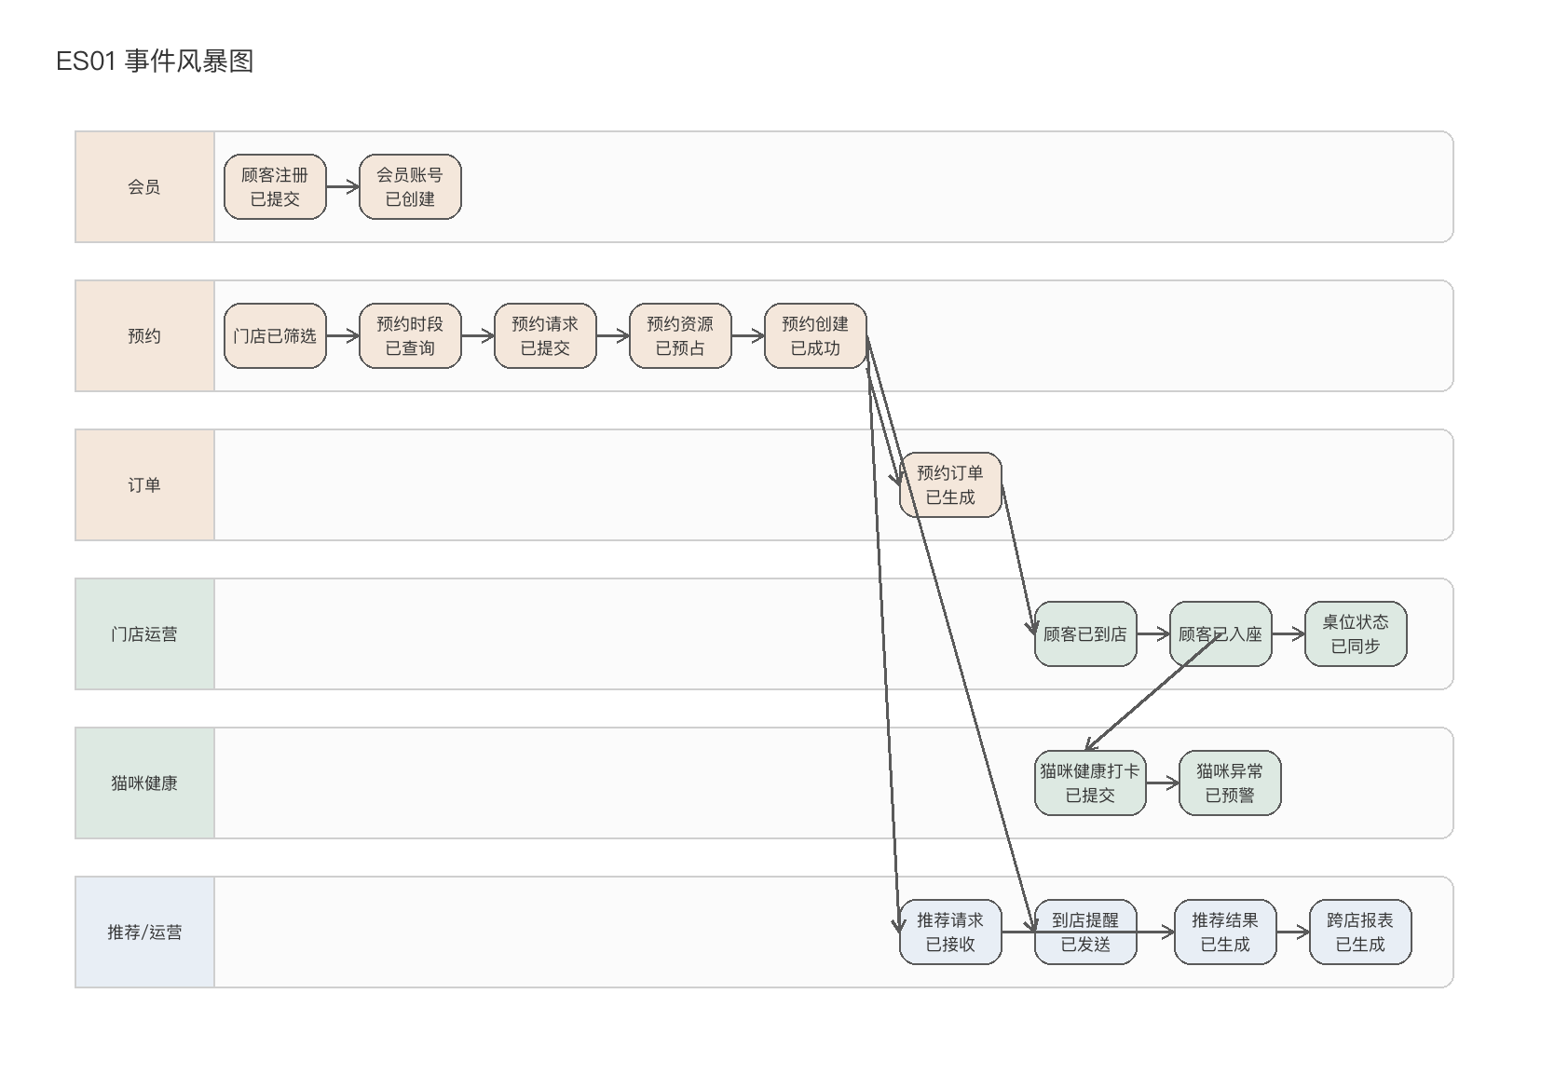
图 6-1 事件风暴图
事件风暴图以业务时间线展开，从顾客注册、预约创建到门店运营、猫咪健康和推荐结果生成，突出核心业务事件与跨域协作路径。

7 上下文映射图
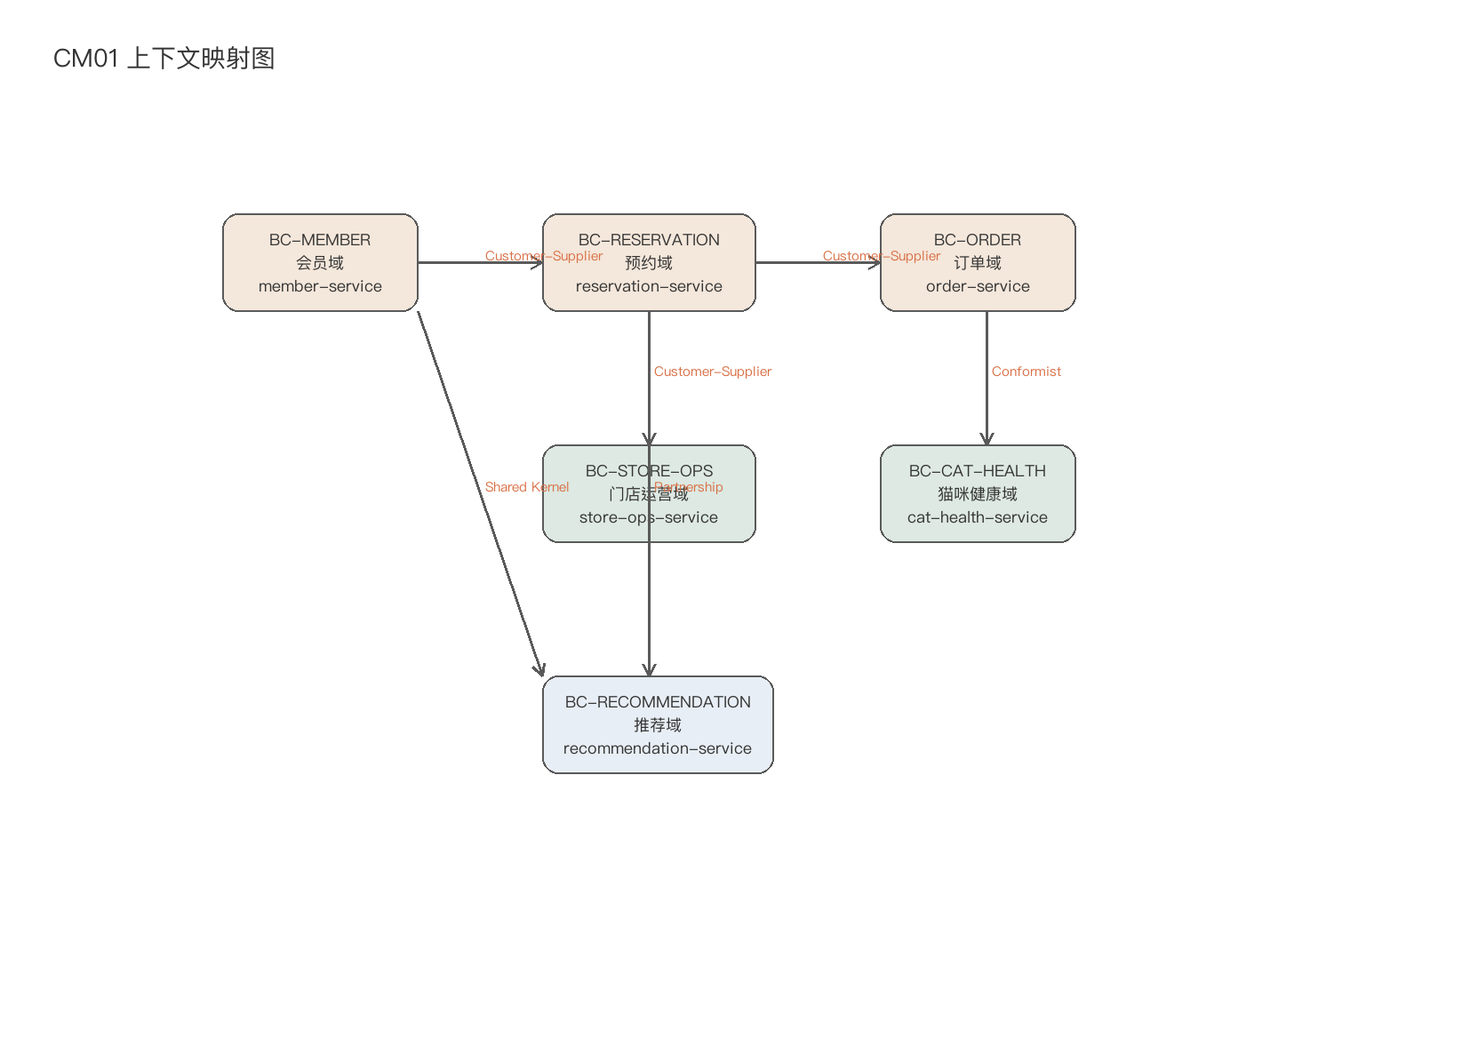
图 7-1 上下文映射图
表 7-1 上下文关系说明
上游上下文 | 下游上下文 | 关系类型 | 说明
BC-MEMBER | BC-RESERVATION | Customer-Supplier | 会员身份与偏好为预约域提供顾客画像
BC-RESERVATION | BC-ORDER | Customer-Supplier | 预约创建后生成订单与取消轨迹
BC-RESERVATION | BC-STORE-OPS | Customer-Supplier | 预约结果驱动排台与桌位资源占用
BC-STORE-OPS | BC-CAT-HEALTH | Conformist | 门店排台需遵守猫咪互动限制
BC-RESERVATION | BC-RECOMMENDATION | Partnership | 预约域与推荐域共同完成偏好匹配
BC-MEMBER | BC-RECOMMENDATION | Shared Kernel | 会员偏好与推荐画像复用部分核心字段

8 结论
本轮将会员、预约、订单、门店运营、猫咪健康、推荐六个上下文作为实验二的主边界，其中 member-service 与 reservation-service 作为实验三优先落地的核心服务，其余上下文保留在架构与契约设计层。

9 参考文献
[1] Bass L., Clements P., Kazman R. Software Architecture in Practice (4th Ed.). Addison-Wesley, 2021.
[2] Evans E. Domain-Driven Design. Addison-Wesley, 2003.
[3] Vernon V. Implementing Domain-Driven Design. Addison-Wesley, 2013.
[4] Brown S. The C4 Model for Visualising Software Architecture. https://c4model.com
[5] Nygard M. Documenting Architecture Decisions. https://cognitect.com/blog/2011/11/15/documenting-architecture-decisions

